EXPOSIÇÃO DE MOTIVOS

A Proposição que ora apresentamos é fruto de muito trabalho entre os colonizadores portugueses.
A ideia central é organizar um projeto para trazer à comunidade porto-alegrense a alegria de uma celebração dessas tradições por meio da Festa Romaria Portuguesa, reunindo música, danças, gastronomia e bebidas típicas, celebrando nessa data o aniversário da tradicional Igreja Nossa Senhora das Dores, a qual é a mais antiga da Cidade de Porto Alegre, tombada pelo Instituto do Patrimônio Histórico e Artístico Nacional.
O que se pretende é criar um festival multicultural que unirá o passado e o presente. A festa “Romaria Portuguesa – Portugal e suas Festas Populares”, no mês de outubro, trará a cultura portuguesa tradicional e contemporânea para as ruas de Porto Alegre, e dará vida ao Bairro Centro Histórico de Porto Alegre, levando ao público a origem das festas populares brasileiras de forma didática e lúdica.
A festa deverá ser realizada nas escadarias da Igreja Nossa Senhora das Dores. Todas as comunidades portuguesas serão convidadas a participar do evento.
A primeira edição da Festa Romaria Portuguesa foi realizada no dia 25 de novembro de 2017, no salão da Igreja Nossa Senhora das Dores. Circularam durante o evento cerca de quatrocentas pessoas. Infelizmente, a chuva atrapalhou um pouco a programação, mas mesmo assim, o evento foi um sucesso.
Verifica-se no depoimento do pessoal que participou do evento:
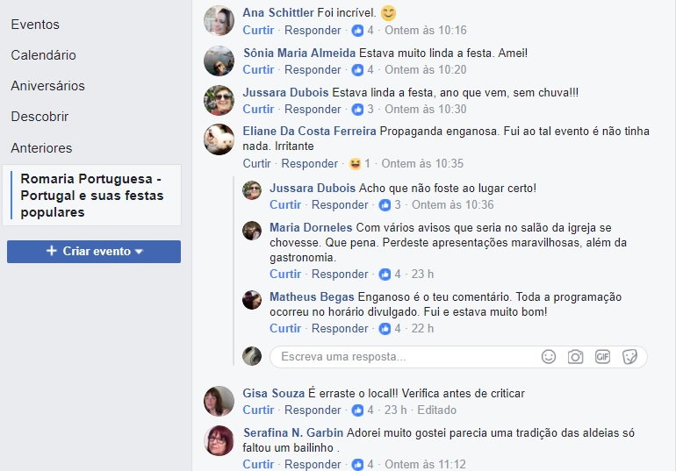
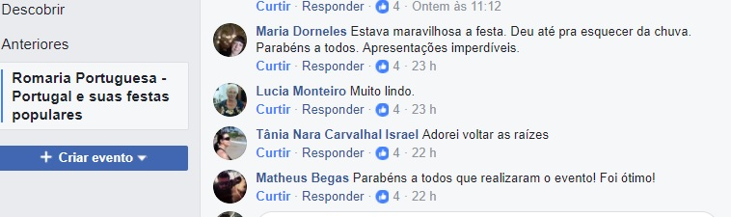

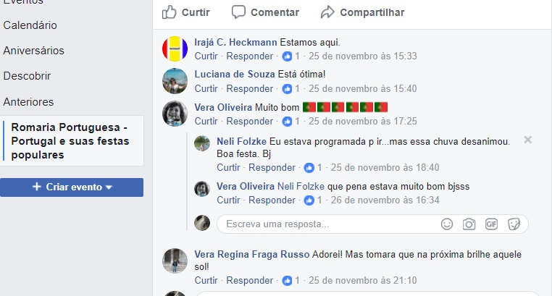

Como bem entoou a jornalista Patrícia Lima, filha de portugueses: “uma tarde portuguesa, com certeza... vai ter fados, literatura, danças típicas, bacalhau, doces, pasteis de belém e vinho. Tudo para reviver e curtir a cultura portuguesa, que é parte indissolúvel da identidade dos porto-alegrenses e dos gaúchos”.
Batizada de “Romaria Portuguesa”, a festa foi inspirada nas tradicionais procissões e festas religiosas, que são extremamente populares em Portugal.
Assim, por toda a importância cultural e histórica para a Cidade de Porto Alegre, o objeto é que a Romaria Portuguesa possa fazer parte do Calendário de Eventos de Porto Alegre e Calendário Mensal de Atividades de Porto Alegre.
A festa realizada no ano de 2017 teve o apoio da Igreja Nossa Senhora das Dores, conforme oficio abaixo:
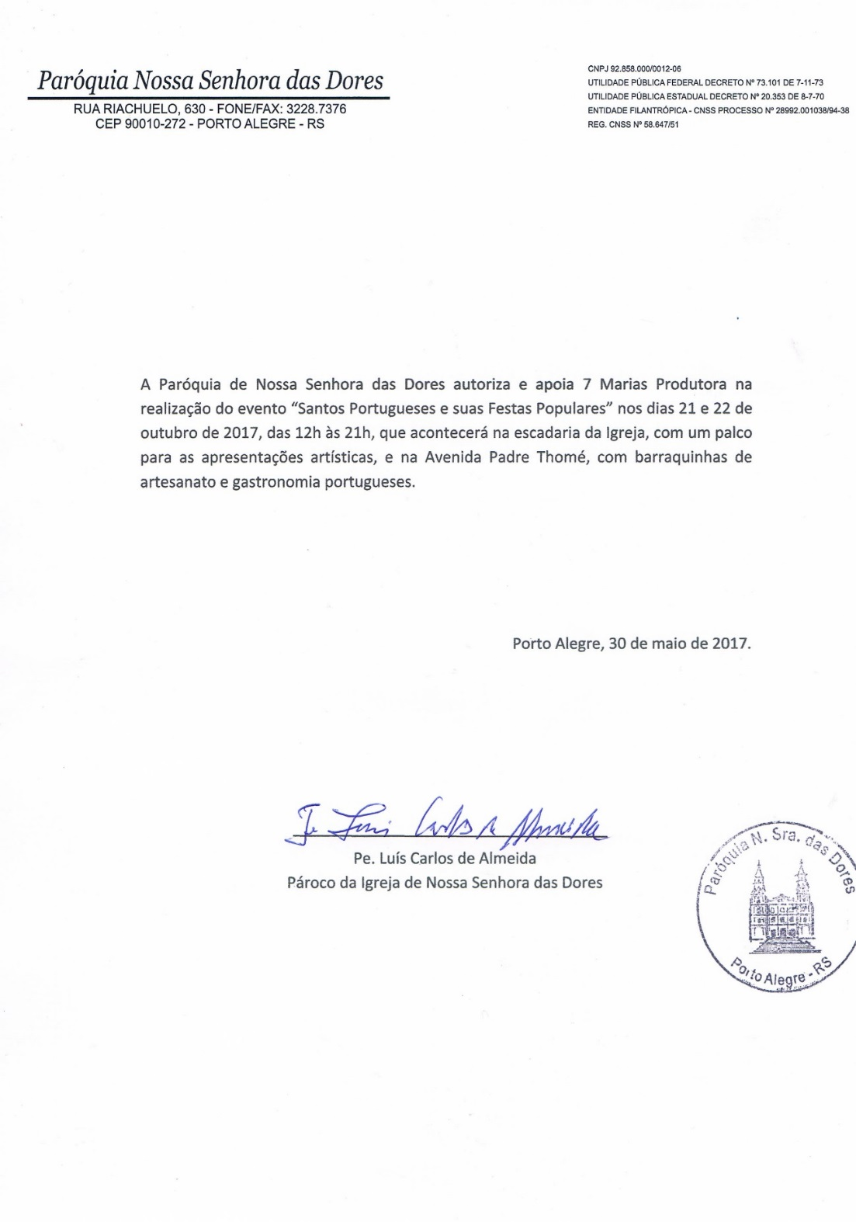
Temos certeza da grandeza do evento, que vai além da parte cultural e histórica, atingindo também o turismo de nossa Cidade.

Sala das Sessões, 14 de dezembro de 2017.

VEREADOR MAURO PINHEIRO
PROJETO DE LEI

Inclui o evento Festa Romaria Portuguesa no Anexo II da Lei nº 10.903, de 31 de maio de 2010 – Calendário de Eventos de Porto Alegre e Calendário Mensal de Atividades de Porto Alegre –, e alterações posteriores, no mês de outubro.

Art. 1º Fica incluído o evento Festa Romaria Portuguesa no Anexo II da Lei nº 10.903, de 31 de maio de 2010 – Calendário de Eventos de Porto Alegre e Calendário Mensal de Atividades de Porto Alegre –, e alterações posteriores, conforme o Anexo desta Lei.

Art. 2º Esta Lei entra em vigor na data de sua publicação.

/TAM

ANEXO

OUTUBRO
PERÍODO | EVENTO | DESCRIÇÃO E LOCAL DO EVENTO
No mês | FESTA ROMARIA PORTUGUESA | Festa reunindo música, danças, gastronomia e bebidas típicas portuguesas, celebrando o aniversário da Igreja Nossa Senhora das Dores e trazendo a cultura portuguesa tradicional e contemporânea para as ruas de Porto Alegre.  Local: escadaria da Igreja Nossa Senhora das Dores.

